ANNO SCOLASTICO 1964-65
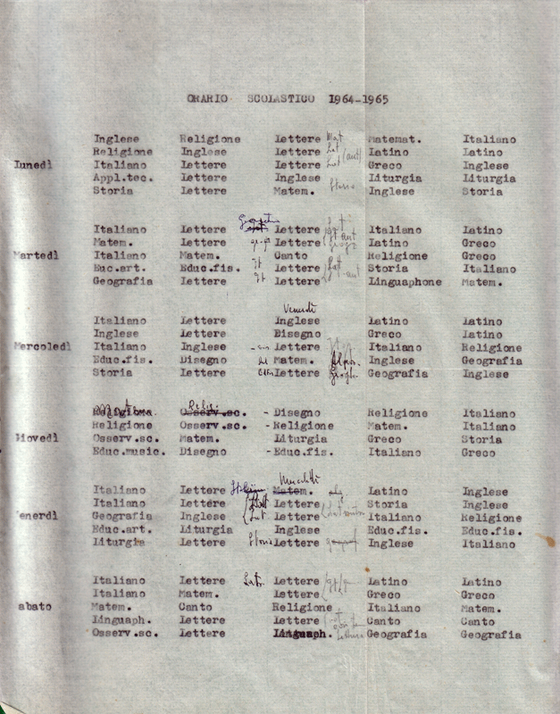

QUINTA ELEMENTARE
- Abis Francesco
- Cantelli Paolo
- Colombo Angelo
- Limonta Rolando
- Panzeri Renzo
- Toraldo Enzo

PRIMA MEDIA 1964-65
- Alemani Franco Pagella
- Agostini Leonardo Pagella
- Basso Paolo Pagella
- Governali Enzo Pagella
- Menescardi Paolo Pagella
- Ronzoni Giordano Pagella
- Villa Claudio Pagella
- Villa Roberto Pagella

Insegnanti
Italiano P. Oltolina Giuseppe
Storia P. Oltolina Giuseppe
Geografia P. Oltolina Giuseppe
Matematica Ch. Finazzi Umberto
Inglese ???
Osservaz. Scient. Ch. Lorenzon Giorgio
Educ. Artist. Ch. Lorenzon Giogo
Educ. Fisica Ch. Finazzi Umberto

SECONDA MEDIA 1964-65
1. Bassi Luigi Pagella
2. Basso Graziano Pagella
3. Benetazzo Eugenio Pagella
4. Bonacina Alberto Pagella
5. Borgonovo Roberto Pagella
6. Brenna Luigi Pagella
7. Carraro Rienzo Pagella
8. Chiavenna Giacomo Pagella
9. Fumagalli Adelio Pagella
10. Gasparetto Angelo Pagella
11. Ghezzi Luigi Pagella
12. Incecchi Camillo Pagella
13. Invernizzi Gianni Pagella
14. Meroni Giuseppe Pagella
15. Ornati Giulio Pagella
16. Pellegatta Antonio Pagella
17. Romanello Giuseppe Pagella
18. Scaiano Aldo Pagella
19. Sirtori Gianni Pagella
20. Sorrentino Vincenzo Pagella
21. Tanzi Mario Pagella
22. Tinelli Mario Pagella
23. Toffolo Antonio Pagella
Insegnanti
Storia P. Moro Renzo
Geografia P. Moro Renzo
Inglese ???
Francese Ch. Redaelli Pietro
Matematica Ch. Finazzi Umberto
Osservaz. Scient. Ch. Lorenzon Giorgio
Educ. Artist. Ch. Lorenzon Giorgio
Educ. Fisica Ch. Finazzi Umberto

TERZA MEDIA 1964-65
- Bettinelli Gian Angelo Pagella
- Bolis Roberto Pagella
- Brambilla Giuseppei Pagella
- Brenna Luigi Pagella
- Conti Gian Carlo Pagella
- Formenti Antonio Pagella
- Fornara Antonio Pagella
- Galli Luigi Pagella
- Luraschi Stefano Pagella
- Maiano Alberto Pagella
- Michieletto igino Pagella
- Molteni Fernando Pagella
- Negri Elio Pagella
- Paroli Franco Pagella
- Rossin Vincenzo Pagella
- Scapinello Roberto Pagella
- Schiavon Luciano Pagella
- Toraldo Luigi Pagella

Insegnanti
Italiano P. Scotti Gabriele
Latino P. Scotti Gabriele
Storia P. Scotti Gabriele
Geografia P. Scotti Gabriele
Inglese ???
Francese Ch. Redaelli Pietro
Matematica P. Scotti Gabriele
Disegno Ch. Lorenzon Giorgio
Insegnanti
Religione P. Zago Alessio

QUARTA GINNASIO 1964-65
- Almini Battista Pagella
- Anselmi Giacomo Pagella
- Baldo Vittorio Pagella
- Ch. Balzarotti Angelo Pagella
- Bertesaghi Validio Pagella
- Chiarelotto Mario Pagella
- Colleoni Lino Pagella
- Croci Alfredo Pagella
- Ferrari Renato Pagella
- Fossati Giuseppe Pagella
- Ferrer Paolo Pagella
- Gerosa Giuliano Pagella
- Maschio Renato Pagella
- Milani Carlo Pagella
- Monegat Cesare Pagella
- Speranzetti Giuseppe Pagella
- Trezzi Pietro Pagella

Insegnanti
Religione P. Zago Alessio
Italiano P. Bianchi Silvio
Latino P. Bianchi Silvio
Greco P. Bianchi Silvio
Storia Ch. Redaelli Pietro
Geografia Ch. Redaelli Pietro
Inglese ???
Francese Ch. Redaelli Pietro
Educ. musicale P. Oltolina Giuseppe

QUINTA GINNASIO 1964-65
- De Ciechi Agostino Pagella
- Donà Livio Pagella
- Genovese Alceste Pagella
- Michieletto Federico Pagella
- Rigato Lino Pagella
- Sassi Livio Pagella
- Tentori Giorgio Pagella
- Viganò Enrico Pagella
- Zanatta Elia Pagella
- Salvatori Martino Pagella

Insegnanti
Religione P. Zago Alessio
Italiano P. Bianchi Silvio
Latino P. Cucci Luigi
Greco P. Cucci Luigi
Storia P. Cucci Luigi
Geografia P. Cucci Luigi
Inglese ???
Matematica P. Cucci Luigi
Educ. musicale P. Oltolina Giuseppe

